p

Breznica 3, 4274 Žirovnica
tel.: 04 5809 100, fax: 04 5809 109

NADZORNI ODBOR

Številka: 011-0001/2023-153
Datum: 14.10.2025

Na podlagi 15. člena Poslovnika Nadzornega odbora Občine Žirovnica (Ur. List RS, št. 57/2018), vas vabim, da se v ponedeljek 20.10.2025, ob 18.00 uri, v prostorih Občine Žirovnica; Breznica 3, Žirovnica udeležite

29. seje NADZORNEGA ODBORA

z naslednjim

DNEVNIM REDOM:

- Potrditev zapisnika 28. redne seje NO z dne 13.10.2025 in pregled realizacije sklepov zadnje seje
- Sprejem Osnutka poročila o opravljenem nadzoru: PP 1332 Parkirišča in avtobusna postajališča (2022, 2023 in 2024)
- Uvedba nadzora: PP 1101, 1103, 1105 Javni razpis kmetijstvo za leto 2025
- Uvedba nadzora: PP 1401 Javni razpis drobno gospodarstvo za leto 2025
- Prijava Občine Žirovnica – odstop zadeve s strani Ministrstva za finance
- Vprašanja in pobude

Prosim, da morebitno zadržanost, sporočite na telefon 04 5809 100.

Urška Zoya Vidmar, mag.prav.in manag.neprem.
Predsednica
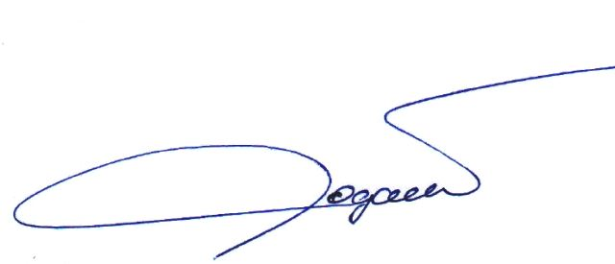
Vabljeni:
- člani NO

